SRS Bán hang bánh kẹo online

**6. Mô tả chức năng**

**6.1 Quản lí kho**

**6.1.1 Màn hình thiết kế**

**6.1.1.1 Trang chính**

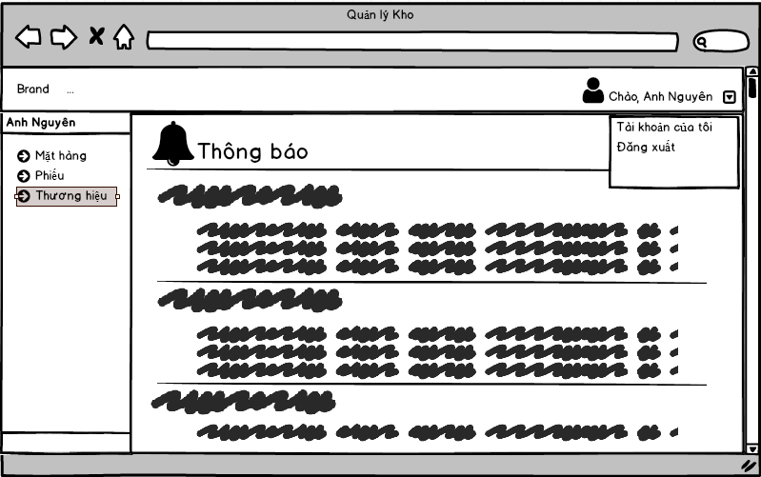

|  |  |  |  |  |  |  |
| --- | --- | --- | --- | --- | --- | --- |
| **Màn hình** | Quản lí kho – Trang chính | | | | | |
| **Mô tả** | | Hiển thị trang quản lí kho của nhân viên | | | | |
| **Cách truy cập** | | Sau khi đăng nhập thành công, hệ thống sẽ xác định chức năng của người dùng trong CSDL. Nếu chức nănglà “Quản lí kho”, hệ thống sẽ điều hướng tới trang này. | | | | |
| **Nội dung màn hình** | | | | | | |
| **Thành phần** | | **Kiểu** | **Dữ liệu** | | **Mô tả** | |
| Thanh menu chính | | Horizontal Navigation |  | | Chứa các thành phần: Brand, Chào người dùng, Nút quản lí tài khoản ▼ | |
| Brand | | Button |  | | Điều hướng đến trang chính(trang Quản lý kho) | |
| Ảnh người dùng | | Image | Lấy từ NHANVIEN.AnhNV | | Hiển thị ảnh đại diện của người dùng | |
| Chào người dùng | | Label | “Chào,”+TAIKHOAN.TenTK | | Hiển thị lời chào. | |
| Nút quản lí tài khoản ▼ | | drop-down list |  | | Hiển thị chức năng quản lý tài khoản của người dùng khi nhấp vào icon ▼:  + Tài khoản của tôi:  + Đăng xuất: đăng xuất khỏi hệ thống | |
| Thanh chức năng | | Sidebar |  | | Hiển thị các chức năng của người dùng (quản lý kho), bao gồm: | |
| Anh Nguyên | | Text | Lấy từ NHANVIEN.TenNV | | Hiển thị tên nhân viên đang sử dụng | |
| Mặt hàng | | Drop-down list |  | | Hiển thị các chức năng dùng để quản lý mặt hàng | |
| Phiếu | | Drop-down list |  | | Hiển thị các chức năng dùng để quản lý phiếu | |
| Thương hiệu | | Drop-down list |  | | Hiển thị các chức năng dùng để quản lý thương hiệu hợp tác | |
| Thông báo | | Container |  | | Hiển thị các thông báo của công ty. | |
| **Các hành động** | | | | | | |
| **Tên hành động** | | **Mô tả** | | **Thành công** | | **Thất bại** |
| Brand | | Điều hướng đến trang chính(trang Quản lý kho) | | Chuyển đến trang chính(trang Quản lí kho) | | Không tìm thấy trang |
| Tài khoản của tôi | | Chuyển đến trang thông tin cá nhân | | Chuyển đến trang thông tin cá nhân | | Không tài thấy trang |
| Đăng xuất | | Đăng xuất khỏi hệ thống | | Đăng xuất khỏi hệ thống | |  |

**6.1.1.2 Thông tin nhân viên**

**6.1.1.2.1 Thông tin cá nhân**

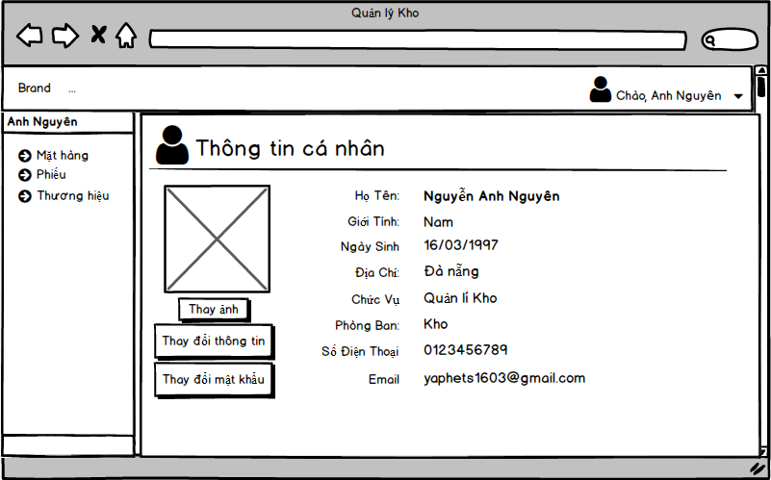

|  |  |  |  |  |  |
| --- | --- | --- | --- | --- | --- |
| **Màn hình** | Quản lí kho – Thông tin nhân viên – Thông tin cá nhân | | | | |
| **Mô tả** | | Hệ thống sẽ lấy thông tin từ database của nhân viên hiện đang đăng nhập để hiển thị lên màn hình. | | | |
| **Cách truy cập** | | Người dùng nhấp vào chức năng “Quản lí tài khoản(▼)” để hiển thị menu chức năng của người dùng, sau đó chọn “Tài khoản của tôi”. | | | |
| **Nội dung màn hình** | | | | | |
| **Thành phần** | | **Kiểu** | **Dữ liệu** | **Mô tả** | |
| Thông tin cá nhân | | Icon và Label |  | Tiêu đề của chức năng | |
| Ảnh đại diện | | Image | Lấy từ NHANVIEN.AnhNV | Hiển thị ảnh đại diện của nhân viên | |
| Họ tên | | Label – String (50) | Lấy từ NHANVIEN.TenNV | Hiển thị tên nhân viên | |
| Giới tính | | Label – String (5) | Lấy từ NHANVIEN.GioiTinh | Hiển thị giới tính nhân viên | |
| Ngày sinh | | Label -Datetime | Lấy từ NHANVIEN.NgaySinh | Hiển thị ngày sinh nhân viên | |
| Địa chỉ | | Label – String(50) | Lấy từ NHANVIEN.DiaChi | Hiển thị địa chỉ sinh sống của nhân viên | |
| Chức Vụ | | Label – String (50) | Lấy từ NHANVIEN.ChucVu | Hiển thị chức vụ của nhân viên | |
| Phòng Ban | | Label – String(50) | Lấy từ NHANVIEN.PhongBan | Hiển thị phòng ban của nhân viên | |
| Số Điện Thoại | | Label – String(20) | Lấy từ NHANVIEN.SDT | Hiển thị số điện thoại của nhân viên | |
| Email | | Label – String(50) | Lấy từ NHANVIEN.Email | Hiển thị email của nhân viên | |
| Thay ảnh | | Button |  | Đổi ảnh đại diện. Mở một Open Dialog để người dùng chọn 1 ảnh trong máy làm ảnh đại diện. | |
| Thay đổi thông tin | | Button |  | Mở một popup chỉnh sửa thông tin | |
| Thay đổi mật khẩu | | Button |  | Mở một popup dùng để đổi mật khẩu mới | |
| **Các hành động** | | | | | |
| **Tên hành động** | | **Mô tả** | | **Thành công** | **Thất bại** |
| Thay ảnh | | Đổi ảnh đại diện. Mở một Open Dialog để người dùng chọn 1 ảnh trong máy làm ảnh đại diện. | | Ảnh sẽ được cập nhật lại | Ảnh không được cập nhật. |
| Thay đổi thông tin | | Chỉnh sửa lại thông tin cá nhân | | Mở một popup chỉnh sửa thông tin |  |
| Thay đổi mật khẩu | | Đổi mật khẩu | | Mở một popup dùng để đổi mật khẩu mới |  |

**6.1.1.2.2 Chỉnh sửa thông tin cá nhân**

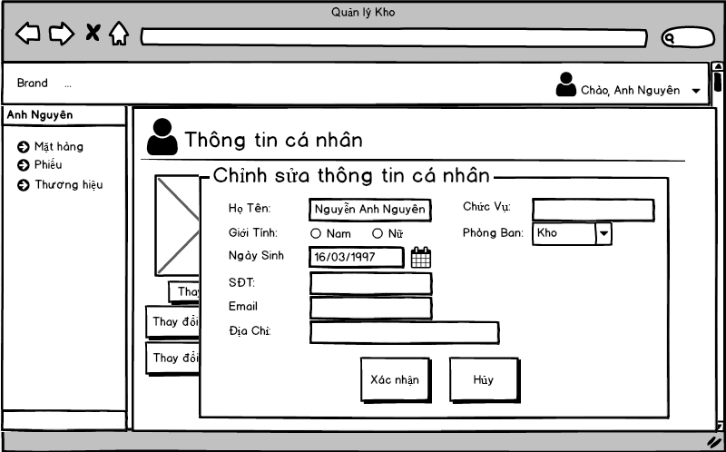

|  |  |  |  |  |  |
| --- | --- | --- | --- | --- | --- |
| **Màn hình** | Quản lí kho – Thông tin nhân viên – Chỉnh sửa thông tin cá nhân | | | | |
| **Mô tả** | | Mở một popup dùng để chỉnh sửa thông tin cá nhân của nhân viên tại trang thông tin cá nhân | | | |
| **Cách truy cập** | | Người dùng nhấp vào button “Thay đổi thông tin” tại trang thông tin cá nhân. | | | |
| **Nội dung màn hình** | | | | | |
| **Thành phần** | | **Kiểu** | **Dữ liệu** | **Mô tả** | |
| Họ tên | | Label – Input text |  | Nhập họ tên nhân viên | |
| Giới tính | | Label – Radio Button | “Nam”, “Nữ” | Chọn giới tính | |
| Ngày sinh | | Label –Date Chooser |  | Chọn ngày sinh | |
| SĐT | | Label – Input text |  | Nhập số điện thoại | |
| Email | | Label – Input text |  | Nhập email | |
| Địa chỉ | | Label – Input text |  | Nhập địa chỉ sinh sống | |
| Chức Vụ | | Label – Input text |  | Nhập chức vụ nhân viên | |
| Phòng Ban | | Label – Combo | Lấy từ NHANVIEN.PhongBan | Chọn phòng ban | |
| Xác nhận | | Button |  | Cập nhật lại thông tin | |
| Hủy | | Button |  | Đóng popup chỉnh sửa | |
| **Các hành động** | | | | | |
| **Tên hành động** | | **Mô tả** | | **Thành công** | **Thất bại** |
| Xác nhận | | Xác nhận thay đổi | | Thông tin cá nhân sẽ được cập nhật lại | Thông tin cá nhân sẽ không được cập nhật. |
| Hủy | | Hủy sự thay đổi | | Popup được đóng lại |  |

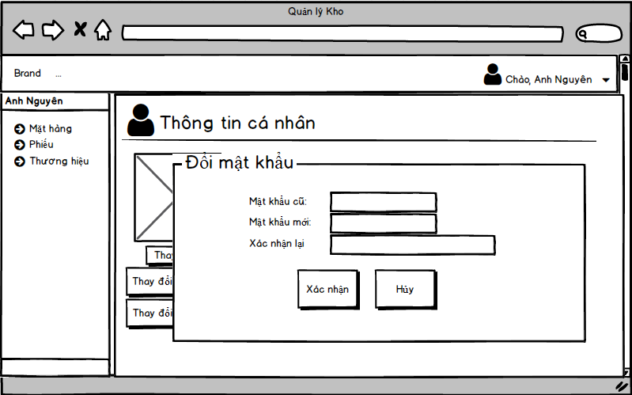**6.1.1.2.3 Thay đổi mật khẩu**

|  |  |  |  |  |  |
| --- | --- | --- | --- | --- | --- |
| **Màn hình** | Quản lí kho – Thông tin nhân viên – Thay đổi mật khẩu | | | | |
| **Mô tả** | | Mở một popup dùng để thay đổi mật khẩu của tài khoản nhân viên tại trang thông tin cá nhân | | | |
| **Cách truy cập** | | Người dùng nhấp button “Thay đổi mật khẩu” tại trang thông tin cá nhân. | | | |
| **Nội dung màn hình** | | | | | |
| **Thành phần** | | **Kiểu** | **Dữ liệu** | **Mô tả** | |
| Mật khẩu cũ | | Label – Input password | So sánh dữ liệu nhập vào với dữ liệu từ TAIKHOAN.MatKhau | Nhập mật khẩu cũ | |
| Mật khẩu mới | | Label – Input password | Chèn vào TAIKHOAN.MatKhau | Nhập mật khấu mới | |
| Xác nhận lại | | Label – Input password |  | Nhập lại mật khẩu mới | |
| Xác nhận | | Button |  | Đổi mật khẩu | |
| Hủy | | Button |  | Đóng popup chỉnh sửa | |
| **Các hành động** | | | | | |
| **Tên hành động** | | **Mô tả** | | **Thành công** | **Thất bại** |
| Xác nhận | | Xác nhận thay đổi | | Mật khẩu được thay đổi. | Mật khẩu không được thay đổi |
| Hủy | | Hủy sự thay đổi | | Popup được đóng lại |  |

**6.1.1.3 Quản lí mặt hàng**

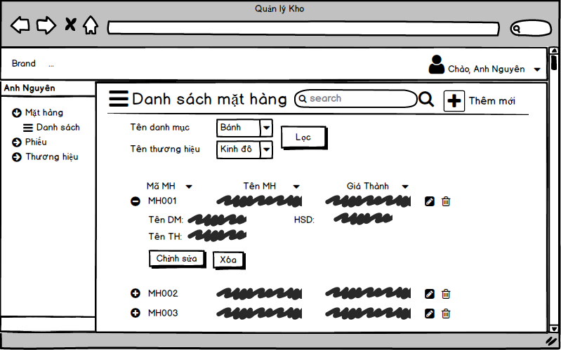 **6.1.1.3.1 Danh sách mặt hàng**

|  |  |  |  |  |  |
| --- | --- | --- | --- | --- | --- |
| **Màn hình** | Quản lí kho – Quản lí mặt hàng – Danh sách mặt hàng | | | | |
| **Mô tả** | | Hiển thị danh sách các mặt hàng được lấy ra từ cơ sở dữ liệu. | | | |
| **Cách truy cập** | | Người dùng nhấp dropdown list “Mặt hàng”, sau đó nhấp vào “Danh sách”. | | | |
| **Nội dung màn hình** | | | | | |
| **Thành phần** | | **Kiểu** | **Dữ liệu** | **Mô tả** | |
| Danh sách mặt hàng | | Icon and Label | “Danh sách mặt hàng” | Mô tả chức năng | |
| Thanh tìm kiếm | | Search box | Mặc định là “All”  Tìm kiếm đến MATHANG.TenMH | Nhập thông tin tìm kiếm, tìm kiếm theo tên mặt hàng. | |
| Tìm kiếm | | Button |  | Thực hiện tìm kiếm tên mặt hàng nhập vào thanh tìm kiếm | |
| Thêm mới | | Button |  | Mở popup thêm mới mặt hàng. | |
| Tên danh mục | | Label – Combo box | Mặc định: “All” | Hiển thị tên danh mục, giá trị là MaDM | |
| Tên thương hiệu | | Label – Combo box | Mặc định: “All” | Hiển thị tên thương hiệu, giá trị là MaTH | |
| Lọc | | Button |  | Lọc dữ liệu dựa vào giá trị tên danh mục và giá trị tên thương hiệu | |
| Mã MH | | Label – String(10) | Lấy từ MATHANG.MaMH | Hiển thị mã mặt hàng, có thể sắp xếp theo kí tự Alphabet. | |
| Chi tiết mặt hàng | | Dropdown button |  | Hiển thị thêm thông tin chi tiết của mặt hàng đó (tên danh mục, tên thương hiệu, hạn sử dụng, button chỉnh sửa, button xóa) | |
| Tên MH | | Label – String(50) | Lấy từ MATHANG.TenMH | Hiển thị tên mặt hàng, có thể sắp xếp theo kí tự Alphabet. | |
| Giá thành | | Label – int | Lấy từ MATHANG.GiaThanh | Hiển thị giá thành của mặt hàng, có thể giá tăng dần hoặc giảm dần | |
| Tên DM | | Label – String(50) | Lấy từ DMHANG.TenDM nối với bảng MATHANG qua khóa MaDM | Hiển thị tên danh mục hàng | |
| Tên TH | | Label – String (50) | Lấy từ THUONGHIEU.TenTHnối với bảng MATHANG qua khóa MaTH | Hiển thị tên thương hiệu | |
| HSD | | Label – String(20) | Lấy từ MATHANG.NgayHHSD | Hiển thị hạn sử dụng của mặt hàng | |
| Chỉnh sửa | | Button |  | Chỉnh sửa mặt hàng, có thể chỉnh sửa nhanh thông qua button có icon ở ngoài) | |
| Xóa | | Button |  | Xóa mặt hàng, có thể xóa nhanh thông qua button có icon ở ngoài) | |
| **Các hành động** | | | | | |
| **Tên hành động** | | **Mô tả** | | **Thành công** | **Thất bại** |
| Tìm kiếm | | Thực hiện tìm kiếm tên mặt hàng nhập vào thanh tìm kiếm | | Hiển thị kết quả tìm kiếm theo tên mặt hàng | Không tìm thấy dữ liệu |
| Thêm mới | | Mở popup thêm mới mặt hàng. | | Mở popup thêm mới mặt hàng. | Không mở được |
| Chỉnh sửa | | Chỉnh sửa mặt hàng | | Mở một popup cho phép người dùng chỉnh sửa lại mặt hàng | Không mở được |
| Xóa | | Xóa mặt hàng | | Mở một popup cho phép người dùng xóa thông tin mặt hàng | Không mở được |
| Lọc | | Lọc dữ liệu dựa vào giá trị tên danh mục và giá trị tên thương hiệu | | Hiển thị thông tin mặt hàng dựa vào giá trị tên danh mục và giá trị tên thương hiệu | Không tìm thấy dữ liệu |

**6.1.1.3.2 Thêm mới mặt hàng**

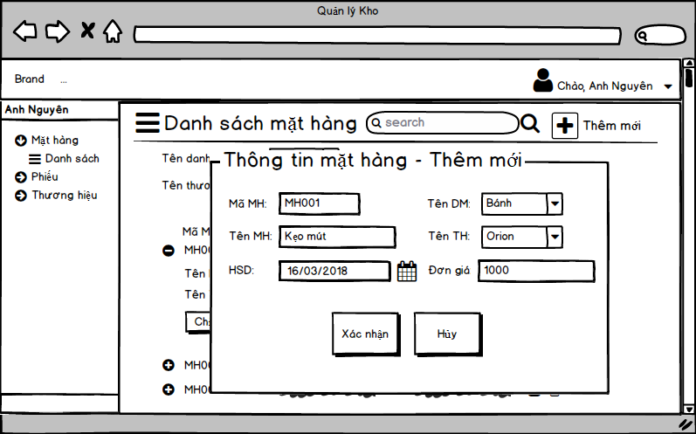

|  |  |  |  |  |
| --- | --- | --- | --- | --- |
| **Màn hình** | Quản lí kho – Quản lí mặt hàng – Thêm mới mặt hàng | | | |
| **Mô tả** | Cho phép người dùng thêm mới một mặt hàng. | | | |
| **Cách truy cập** | Người dùng nhấp vào button “Thêm mới” tại màn hình “Danh sách mặt hàng” ở góc trên phải. | | | |
| **Nội dung màn hình** | | | | |
| **Thành phần** | **Kiểu** | **Dữ liệu** | **Mô tả** | |
| Mã MH | Label – Input text | Chèn vào MATHANG.MaMH | Nhập mã MH | |
| Tên MH | Label – Input text | Chèn vào MATHANG.TenMH | Nhập tên mặt hàng | |
|  |  |  |  | |
| Tên DM | Label – Combo box | Lấy từ bảng DMHANG.MaDM – DMHANG.TenDM  Sau khi thêm sẽ chèn vào MATHANG.MaDM | Hiển thị tên danh mục hàng, nhưng giá trị là mã DM | |
| Tên TH | Label – Combo box | Lấy từ bảng THUONGHIEU.MaTH – THUONGHIEU.TenTH  Sau khi thêm sẽ chèn vào MATHANG.MaTH | Hiển thị tên thương hiệu, nhưng giá trị là maTH | |
| HSD | Label – Date Chooser | Chèn vào MATHANG.NgayHHSD | Chọn ngày hết hạn sử dụng | |
| Đơn giá | Label – Input text | Chèn vào MATHANG.GiaThanh | Nhập giá thành của mặt hàng | |
| Xác nhận | Button |  | Xác nhận thêm mới. | |
| Hủy | Button |  | Hủy bỏ thao tác | |
| **Các hành động** | | | | |
| **Tên hành động** | **Mô tả** | | **Thành công** | **Thất bại** |
| Xác nhận | Xác nhận thêm mới | | Dữ liệu được thêm vào CSDL | Dữ liệu không được thêm vào CSDL |
| Hủy | Hủy bỏ thao tác | | Đóng popup |  |

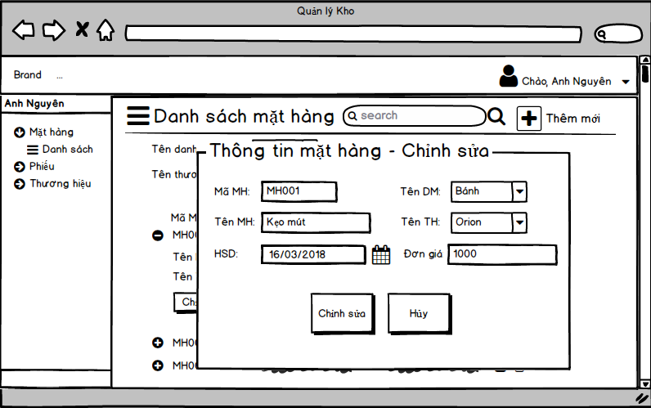**6.1.1.3.3 Chỉnh sửa mặt hàng**

|  |  |  |  |  |
| --- | --- | --- | --- | --- |
| **Màn hình** | Quản lí kho – Quản lí mặt hàng – Chỉnh sửa mặt hàng | | | |
| **Mô tả** | Cho phép người dùng chỉnh sửa thông tin của mặt hàng. | | | |
| **Cách truy cập** | Người dùng nhấp vào button “Chỉnh sửa” tại màn hình “Danh sách mặt hàng” tại chi tiết mặt hàng hoặc nhấp vào biểu tượng “Chỉnh sửa” bên cạnh thông tin thu gọn của mặt hàng. | | | |
| **Nội dung màn hình** | | | | |
| **Thành phần** | **Kiểu** | **Dữ liệu** | **Mô tả** | |
| Mã MH | Label – Input text | Mặc định: Lấy từ MATHANG.MaMH cũ | Hiển thị mã MH, nhưng không cho thay đổi dữ liệu | |
| Tên MH | Label – Input text | Mặc định: Lấy từ MATHANG.TenMH cũ  Sau khi thay đổi sẽ cập nhật lại MATHANG.TenMH. | Nhập tên mặt hàng khác | |
| Tên DM | Label – Combo box | Lấy từ bảng DMHANG.MaDM – DMHANG.TenDM  Sau khi thay đổi, sẽ cập nhật lại MATHANG.MaDM | Hiển thị tên danh mục hàng, nhưng giá trị là mã DM | |
| Tên TH | Label – Combo box | Lấy từ bảng THUONGHIEU.MaTH – THUONGHIEU.TenTH  Sau khi thay đổi, sẽ cập nhật lại MATHANG.MaTH | Hiển thị tên thương hiệu, nhưng giá trị là maTH | |
| HSD | Label – Date Chooser | Cập nhật lại MATHANG.NgayHHSD | Chọn ngày hết hạn sử dụng | |
| Đơn giá | Label – Input text | Cập nhật lại MATHANG.GiaThanh | Nhập giá thành của mặt hàng | |
| Xác nhận | Button |  | Xác nhận chỉnh sửa. | |
| Hủy | Button |  | Hủy bỏ thao tác | |
| **Các hành động** | | | | |
| **Tên hành động** | **Mô tả** | | **Thành công** | **Thất bại** |
| Xác nhận | Xác nhận chỉnh sửa | | Dữ liệu được cập nhật lại trong CSDL | Dữ liệu không được cập nhật |
| Hủy | Hủy bỏ thao tác | | Đóng popup |  |

**6.1.1.3.4 Xóa mặt hàng**

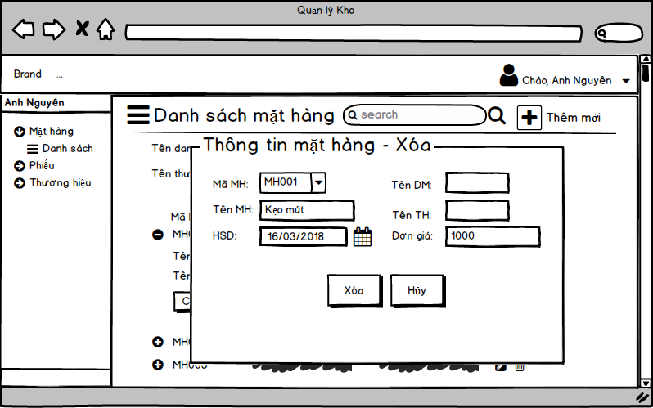

|  |  |  |  |  |
| --- | --- | --- | --- | --- |
| **Màn hình** | Quản lí kho – Quản lí mặt hàng – Xóa mặt hàng | | | |
| **Mô tả** | Cho phép người dùng xóa thông của mặt hàng. | | | |
| **Cách truy cập** | Người dùng nhấp vào button “Xóa” tại màn hình “Danh sách mặt hàng” tại chi tiết mặt hàng hoặc nhấp vào biểu tượng “Xóa sửa” bên cạnh thông tin thu gọn của mặt hàng. | | | |
| **Nội dung màn hình** | | | | |
| **Thành phần** | **Kiểu** | **Dữ liệu** | **Mô tả** | |
| Mã MH | Label – Combo box | Mặc định: Lấy từ MATHANG.MaMH đang được chọn | Hiển thị mã MH, có thể chọn mã MH khác để xóa | |
| Tên MH | Label – String(50) | Mặc định: Lấy từ MATHANG.TenMH đang được chọn | Hiển thị tên mặt hàng. | |
| Tên DM | Label – String (50) | Mặc định Lấy từ bảng DMHANG.MaDM – DMHANG.TenDM đang được chọn | Hiển thị tên danh mục hàng. | |
| Tên TH | Label – String(50) | Mặt định: Lấy từ bảng THUONGHIEU.MaTH – THUONGHIEU.TenTH đang được chọn | Hiển thị tên thương hiệu. | |
| HSD | Label – String(20) | Mặc định: Lấy từ MATHANG.NgayHHSD đang được chọn | Hiển thị ngày hết hạn sử dụng | |
| Đơn giá | Label – Input text | Mặc định: Lấy từ MATHANG.GiaThanh | Hiển thị giá thành của mặt hàng | |
| Xác nhận | Button |  | Xác nhận chỉnh sửa. | |
| Hủy | Button |  | Hủy bỏ thao tác | |
| **Các hành động** | | | | |
| **Tên hành động** | **Mô tả** | | **Thành công** | **Thất bại** |
| Xác nhận | Xác nhận xóa. | | Dữ liệu được xóa khỏi CSDL | Dữ liệu không được xóa. |
| Hủy | Hủy bỏ thao tác | | Đóng popup |  |

**6.1.1.4 Quản lí thương hiệu hợp tác**

**6.1.1.4.1 Danh sách các thương hiệu**

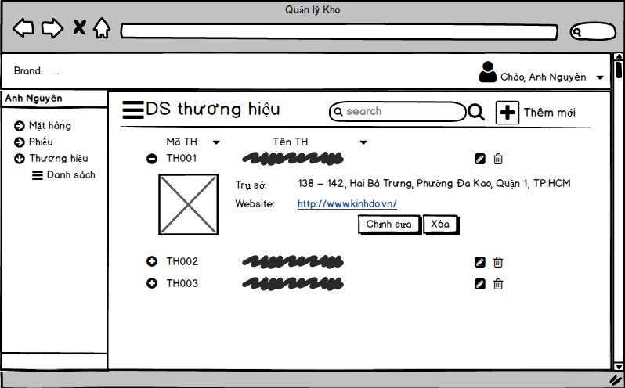

|  |  |  |  |  |  |
| --- | --- | --- | --- | --- | --- |
| **Màn hình** | Quản lí kho – Quản lí thương hiệu– Danh sách thương hiệu | | | | |
| **Mô tả** | | Hiển thị danh sách các thương hiệu được lấy ra từ cơ sở dữ liệu. | | | |
| **Cách truy cập** | | Người dùng nhấp dropdown list “Thương hiệu”, sau đó nhấp vào “Danh sách”. | | | |
| **Nội dung màn hình** | | | | | |
| **Thành phần** | | **Kiểu** | **Dữ liệu** | **Mô tả** | |
| Danh sách thương hiệu | | Icon and Label | “Danh sách thương hiệu” | Mô tả chức năng | |
| Thanh tìm kiếm | | Search box | Mặc định là “All”  Tìm kiếm đến THUONGHIEU.TenTH | Nhập thông tin tìm kiếm, tìm kiếm theo tên mặt hàng. | |
| Tìm kiếm | | Button |  | Thực hiện tìm kiếm tên thương hiệu hàng nhập vào thanh tìm kiếm | |
| Thêm mới | | Button |  | Mở popup thêm mới thương hiệu. | |
| Mã TH | | Label – String(10) | Lấy từ THUONGHIEU.MaTH | Hiển thị mã thương hiệu, có thể sắp xếp theo kí tự Alphabet. | |
| Chi tiết thương hiệu | | Dropdown button |  | Hiển thị thêm thông tin chi tiết của thương hiệu đó (logo, địa chỉ trụ sở, website, button chỉnh sửa, button xóa) | |
| Tên TH | | Label – String(50) | Lấy từ THUONGHIEU.TenTH | Hiển thị tên thương hiệu, có thể sắp xếp theo kí tự Alphabet | |
| Logo | | Image | Lấy từ THUONGHIEU.AnhTH | Hiển thị logo của thương hiệu | |
| Trụ sở | | Label – String (50) | Lấy từ THUONGHIEU.TruSo | Hiển thị địa chỉ trụ sở của thương hiệu đó | |
| Website | | Label – String(50) | Lấy từ THUONGHIEU.Website | Hiển thị địa chỉ website của thương hiệu đó. | |
| Chỉnh sửa | | Button |  | Chỉnh sửa thông tin thương hiệu, có thể chỉnh sửa nhanh thông qua button có icon ở ngoài) | |
| Xóa | | Button |  | Xóa thương hiệu, có thể xóa nhanh thông qua button có icon ở ngoài) | |
| **Các hành động** | | | | | |
| **Tên hành động** | | **Mô tả** | | **Thành công** | **Thất bại** |
| Tìm kiếm | | Thực hiện tìm kiếm tên thương hiệu nhập vào thanh tìm kiếm | | Hiển thị kết quả tìm kiếm theo tên thương hiệu | Không tìm thấy dữ liệu |
| Thêm mới | | Mở popup thêm mới thương hiệu. | | Mở popup thêm mới thương hiệu hàng. | Không mở được |
| Chỉnh sửa | | Chỉnh sửa thương hiệu | | Mở một popup cho phép người dùng chỉnh sửa lại thông tin thương hiệu | Không mở được |
| Xóa | | Xóa thương hiệu | | Mở một popup cho phép người dùng xóa thông tin thương hiệu | Không mở được |

**6.1.1.4.2 Thêm mới thương hiệu**

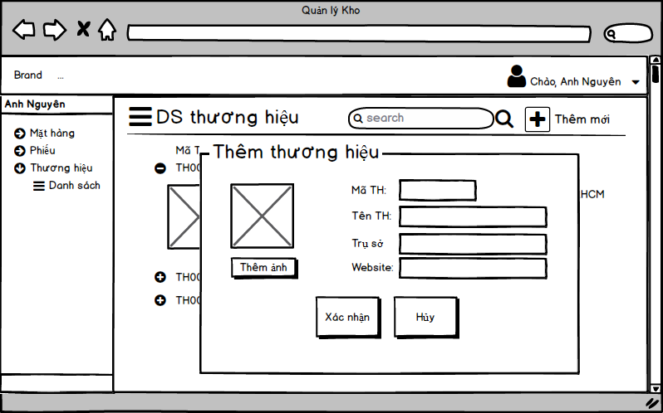

|  |  |  |  |  |
| --- | --- | --- | --- | --- |
| **Màn hình** | Quản lí kho – Quản lí thương hiệu– Thêm mới thương hiệu | | | |
| **Mô tả** | Cho phép người dùng thêm mới một thương hiệu. | | | |
| **Cách truy cập** | Người dùng nhấp vào button “Thêm mới” tại màn hình “Danh sách thương hiệu” ở góc trên phải. | | | |
| **Nội dung màn hình** | | | | |
| **Thành phần** | **Kiểu** | **Dữ liệu** | **Mô tả** | |
| Ảnh | Image | Mặc định: Trống  Sau khi ảnh được upload, chèn vào THUONGHIEU.MaTH | Ảnh của thương hiệu | |
| Thêm ảnh | Button |  | Mở một Open Dialog cho phép người dùng chọn logo của thương hiệu trong máy tính | |
| Mã TH | Label – Input text | Chèn vào THUONGHIEU.MaTH | Nhập mã thương hiệu | |
| Tên TH | Label – Input text | Chèn vào THUONGHIEU.TenTH | Nhập tên thương hiệu. | |
| Trụ sở | Label – Input text | Chèn vào THUONGHIEU.TruSo | Nhập địa chỉ trụ sở của thương hiệu. | |
| Website | Label – Input text | Chèn vào THUONGHIEU.Website | Nhập địa chỉ website của thương hiệu. | |
| Xác nhận | Button |  | Xác nhận thêm mới. | |
| Hủy | Button |  | Hủy bỏ thao tác | |
| **Các hành động** | | | | |
| **Tên hành động** | **Mô tả** | | **Thành công** | **Thất bại** |
| Thêm ảnh | Mở một Open Dialog cho phép người dùng chọn logo của thương hiệu trong máy tính | | Logo của thương hiệu được upload | Không upload logo của thương hiệu được. |
| Xác nhận | Xác nhận thêm mới | | Dữ liệu được thêm vào CSDL | Dữ liệu không được thêm vào CSDL |
| Hủy | Hủy bỏ thao tác | | Đóng popup |  |

**6.1.1.4.3 Chỉnh sửa thông tin thương hiệu**

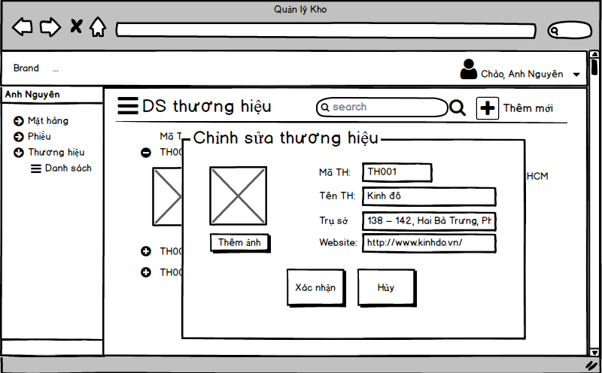

|  |  |  |  |  |
| --- | --- | --- | --- | --- |
| **Màn hình** | Quản lí kho – Quản lí thương hiệu – Chỉnh sửa thương hiệu | | | |
| **Mô tả** | Cho phép người dùng chỉnh sửa thông tin của thương hiệu. | | | |
| **Cách truy cập** | Người dùng nhấp vào button “Chỉnh sửa” tại màn hình “Danh sách thương hiệu” tại chi tiết thương hiệu hoặc nhấp vào biểu tượng “Chỉnh sửa” bên cạnh thông tin thu gọn của thương hiệu. | | | |
| **Nội dung màn hình** | | | | |
| **Thành phần** | **Kiểu** | **Dữ liệu** | **Mô tả** | |
| Ảnh | Image | Mặc định: Lấy từ THUONGHIEU.AnhTH của thương hiệu đang được chọn  Sau khi ảnh được upload, cập nhật lại THUONGHIEU.MaTH | Hiển thị ảnh hiện tại của thương hiệu | |
| Thêm ảnh | Button |  | Mở một Open Dialog cho phép người dùng chọn logo của thương hiệu trong máy tính | |
| Mã TH | Label – Input text | Mặc định: Lấy từ THUONGHIEU.MaTH | Hiển thị mã thương hiện, không cho phép nhập. | |
| Tên TH | Label – Input text | Mặc định: Lấy từ THUONGHIEU.TenTH  Sau khi chỉnh sửa, sẽ cập nhật lại THUONGHIEU.TenTH | Nhập tên thương hiệu. | |
| Trụ sở | Label – Input text | Mặc định: Lấy từ THUONGHIEU.TruSo  Sau khi chỉnh sửa, sẽ cập nhật lại THUONGHIEU.TruSo | Nhập địa chỉ trụ sở của thương hiệu. | |
| Website | Label – Input text | Mặc định: Lấy từ THUONGHIEU.Website  Sau khi chỉnh sửa, sẽ cập nhật lại THUONGHIEU.Website | Nhập địa chỉ website của thương hiệu. | |
| Xác nhận | Button |  | Xác nhận chỉnh sửa. | |
| Hủy | Button |  | Hủy bỏ thao tác | |
| **Các hành động** | | | | |
| **Tên hành động** | **Mô tả** | | **Thành công** | **Thất bại** |
| Thêm ảnh | Mở một Open Dialog cho phép người dùng chọn logo của thương hiệu trong máy tính | | Ảnh được cập nhật | Ảnh không được cập nhật |
| Xác nhận | Xác nhận chỉnh sửa | | Dữ liệu được cập nhật lại trong CSDL | Dữ liệu không được cập nhật |
| Hủy | Hủy bỏ thao tác | | Đóng popup |  |

**6.1.1.4.4 Xóa thông tin thương hiệu**

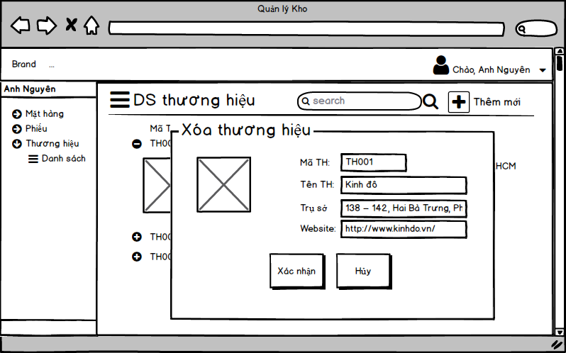

|  |  |  |  |  |
| --- | --- | --- | --- | --- |
| **Màn hình** | Quản lí kho – Quản lí thương hiệu –Xóa thương hiệu | | | |
| **Mô tả** | Cho phép người dùng xóa thông tin của thương hiệu. | | | |
| **Cách truy cập** | Người dùng nhấp vào button “Xóa” tại màn hình “Danh sách thương hiệu” tại chi tiết thương hiệu hoặc nhấp vào biểu tượng “Xóa” bên cạnh thông tin thu gọn của thương hiệu. | | | |
| **Nội dung màn hình** | | | | |
| **Thành phần** | **Kiểu** | **Dữ liệu** | **Mô tả** | |
| Ảnh | Image | Mặc định: Lấy từ THUONGHIEU.AnhTH của thương hiệu đang được chọn | Hiển thị ảnh hiện tại của thương hiệu | |
| Mã TH | Label – String(10) | Mặc định: Lấy từ THUONGHIEU.MaTH | Hiển thị mã thương hiện. | |
| Tên TH | Label – String(50) | Mặc định: Lấy từ THUONGHIEU.TenTH | Hiển thị tên thương hiệu. | |
| Trụ sở | Label – String(50) | Mặc định: Lấy từ THUONGHIEU.TruSo | Hiển thị địa chỉ trụ sở của thương hiệu. | |
| Website | Label – String(50) | Mặc định: Lấy từ THUONGHIEU.Website | Nhập địa chỉ website của thương hiệu. | |
| Xác nhận | Button |  | Xác nhận xóa. | |
| Hủy | Button |  | Hủy bỏ thao tác | |
| **Các hành động** | | | | |
| **Tên hành động** | **Mô tả** | | **Thành công** | **Thất bại** |
| Xác nhận | Xác nhận xóa | | Dữ liệu được xóa khỏi CSDL | Dữ liệu không bị xóa |
| Hủy | Hủy bỏ thao tác | | Đóng popup |  |

**6.1.1.5 Quản lí phiếu xuất nhập kho**

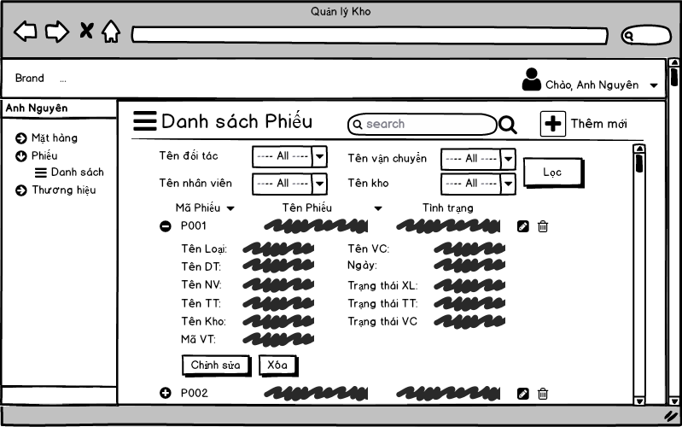 **6.1.1.5.1 Danh sách các phiếu**

|  |  |  |  |  |  |
| --- | --- | --- | --- | --- | --- |
| **Màn hình** | Quản lí kho – Quản lí phiếu xuất nhập kho – Danh sách các phiếu | | | | |
| **Mô tả** | | Hiển thị danh sách các phiếu được lấy ra từ cơ sở dữ liệu. | | | |
| **Cách truy cập** | | Người dùng nhấp dropdown list “Phiếu”, sau đó nhấp vào “Danh sách”. | | | |
| **Nội dung màn hình** | | | | | |
| **Thành phần** | | **Kiểu** | **Dữ liệu** | **Mô tả** | |
| Danh sách Phiếu | | Icon and Label | “Danh sách Phiếu” | Mô tả chức năng | |
| Thanh tìm kiếm | | Search box | Mặc định là “All”  Tìm kiếm đến Phieu.TenPhieu | Nhập thông tin tìm kiếm, tìm kiếm theo tên phiếu. | |
| Tìm kiếm | | Button |  | Thực hiện tìm kiếm tên phiếu nhập vào thanh tìm kiếm | |
| Thêm mới | | Button |  | Mở popup thêm mới một phiếu. | |
| Tên đối tác | | Label – Combo box | Mặc định: “All”  Lấy từ DOITAC.TenDT | Hiển thị tên đối tác, giá trị là mã đối tác | |
| Tên nhân viên | | Label – Combo box | Mặc định: “All”  Lấy từ NHANVIEN.TenNV | Hiển thị tên nhân viên tạo phiếu, giá trị là mã nhân viên | |
| Tên vận chuyển | | Label – Combo box | Mặc định: “All”  Lấy từ VANCHUYEN.TenVC | Hiển thị phương thức vận chuyển, giá trị là mã vận chuyển | |
| Tên kho | | Label – Combo box | Mặc định: “All”  Lấy từ PHIEU.MaKho | Hiển thị kho chứa hàng, giá trị là mã kho | |
| Lọc | | Button |  | Lọc dữ liệu dựa vào các giá trị tên vận chuyển, tên nhân viên, tên đối tác, tên kho | |
| Mã Phiếu | | Label – String(10) | Lấy từ PHIEU.MaPhieu | Hiển thị mã mặt hàng, có thể sắp xếp theo kí tự Alphabet. | |
| Chi tiết phiếu | | Dropdown button |  | Hiển thị thêm thông tin chi tiết của phiếu đó (tên loại phiếu, tên đối tác, tên nhân viên, tên thanh toán, tên kho, mã lưu trữ, tên vận chuyển, ngày, trạng thái XL, trạng thái thanh toán, trạng thái vận chuyển) | |
| Tên phiếu | | Label – String(50) | Lấy từ PHIEU.TenPhieu | Hiển thị tên phiếu, có thể sắp xếp theo kí tự Alphabet. | |
| Tình trạng | | Label – String(50) | Lấy từ PHIEU.TinhTrang | Hiển thị tình trạng của phiếu | |
| Tện Loại | | Label – String(50) | Lấy từ LOAIPHIEU.TenLoaiPhieu liên kết với bảng PHIEU thông qua MaLoaiPhieu | Hiển thị tên loại phiếu | |
| Tên DT | | Label – String(50) | Lấy từ DOITAC.TenDT liên kết với bảng PHIEU thông qua MaDT | Hiển thị tên đối tác | |
| Tên NV | | Label – String(50) | Lấy từ NHANVIEN.TenNV liên kết với bảng PHIEU thông qua MaNV | Hiển thị tên nhân viên lập phiếu | |
| Tên TT | | Label – String(50) | Lấy từ THANHTOAN.TenTT liên kết với bảng PHIEU thông qua MaTT | Hiển thị cách thức thanh toán | |
| Tên Kho | | Label – String(50) | Lấy từ PHIEU.MaKho | Hiển thị kho lưu trữ | |
| Mã VT | | Label – String(5) | Lấy từ PHIEU.MaVT | Hiển thị mã vị trí của kho | |
| Tên VC | | Label – String(50) | Lấy từ VANCHUYEN.TenVC liên kết với bảng PHIEU thông qua MaVC | Hiển thị phương thức vận chuyển | |
| Ngày | | Label – String(20) | Lấy từ PHIEU.Ngay | Hiển thị ngày lập phiếu | |
| Trạng thái XL | | Label – String(50) | Lấy từ PHIEU.TrangThaiXL | Hiển thị trạng thái xử lí của phiếu | |
| Trạng thái TT | | Label – String(50) | Lấy từ PHIEU.TrangThaiTT | Hiển thị trạng thái thanh toán của phiếu | |
| Trạng thái VC | | Label – String(50) | Lấy từ PHIEU.TrangThaiVC | Hiển thị trạng thái vận chuyển của đơn hàng | |
| Chỉnh sửa | | Button |  | Chỉnh sửa phiếu, có thể chỉnh sửa nhanh thông qua button có icon ở ngoài) | |
| Xóa | | Button |  | Xóa mặt hàng, có thể xóa nhanh thông qua button có icon ở ngoài) | |
| **Các hành động** | | | | | |
| **Tên hành động** | | **Mô tả** | | **Thành công** | **Thất bại** |
| Tìm kiếm | | Thực hiện tìm kiếm tên mặt hàng nhập vào thanh tìm kiếm | | Hiển thị kết quả tìm kiếm theo tên mặt hàng | Không tìm thấy dữ liệu |
| Thêm mới | | Mở popup thêm mới mặt hàng. | | Mở popup thêm mới mặt hàng. | Không mở được |
| Chỉnh sửa | | Chỉnh sửa mặt hàng | | Mở một popup cho phép người dùng chỉnh sửa lại mặt hàng | Không mở được |
| Xóa | | Xóa mặt hàng | | Mở một popup cho phép người dùng xóa thông tin mặt hàng | Không mở được |
| Lọc | | Lọc dữ liệu dựa vào các giá trị tên đối tác, tên nhân viên, tên vận chuyển, kho | | Hiển thị thông tin mặt hàng dựa vào giá trị dùng để lọc | Không tìm thấy dữ liệu |

**6.1.1.5.2 Thêm mới một phiếu**

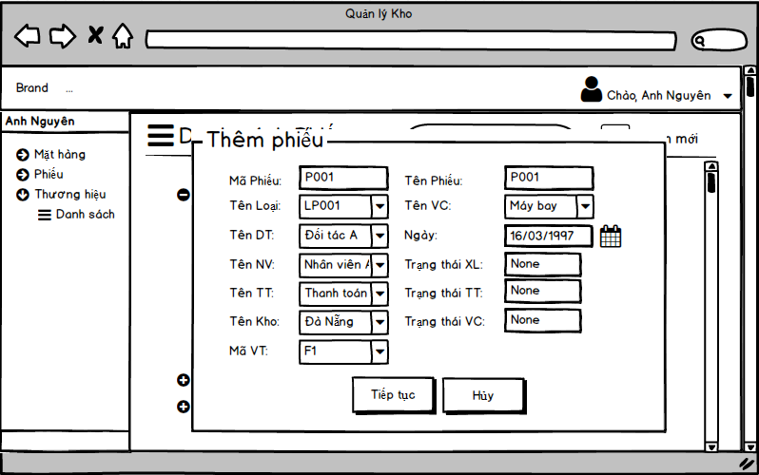 **6.1.1.5.2.1 Tạo phiếu**

|  |  |  |  |  |  |
| --- | --- | --- | --- | --- | --- |
| **Màn hình** | Quản lí kho – Quản lí phiếu xuất nhật kho – Thêm mới một phiếu – Tạo phiếu | | | | |
| **Mô tả** | Cho phép người dùng thêm mới một phiếu. | | | | |
| **Cách truy cập** | Người dùng nhấp vào button “Thêm mới” tại màn hình “Danh sách phiếu” ở góc trên phải. | | | | |
| **Nội dung màn hình** | | | | | |
| **Thành phần** | **Kiểu** | **Dữ liệu** | | **Mô tả** | |
| Mã Phiếu | Label – Input text | Chèn vào PHIEU.MaPhieu | | Nhập mã phiếu | |
| Tên Phiếu | Label – Input text | Chèn vào PHIEU.TenPhieu | | Nhập tên phiếu | |
| Tên loại | Label – Combo box | Lấy từ LOAIPHIEU.TenLoaiPhieu  Chèn vào PHIEU.MaLoai | | Hiển thị tên loại phiếu, giá trị là mã loại phiếu | |
| Tên đối tác | Label – Combo box | Lấy từ DOITAC.TenDT  Chèn vào PHIEU.MaDT | | Hiển thị tên đối tác, giá trị là mã đối tác | |
| Tên nhân viên | Label – Combo box | Lấy từ NHANVIEN.TenNV  Chèn vào PHIEU.MaNV | | Hiển thị tên nhân viên, giá trị là mã nhân viên | |
| Tên thanh toán | Label – Combo box | Lấy từ THANHTOAN.TenTT  Chèn vào PHIEU.MaTT | | Hiển thị tên thanh toán, giá trị là mã thanh toán | |
| Tên kho | Label – Combo box | Lấy từ Kho.MaKho  Chèn vào PHIEU.MaKho | | Hiển thị tên kho | |
| Mã VT | Label – Combo box | Lấy từ VITRILUUTRU.MaVT  Chèn vào PHIEU.MaVT | | Hiển thị mã VT | |
| Tên VC | Label – Combo box | Lấy từ VANCHUYEN.TenVC  Chèn vào PHIEU.MaVC | | Hiển thị tên vận chuyển, giá trị là mã vận chuyển | |
| Ngày | Label – Date Chooser | Chèn vào PHIEU.Ngay | | Chọn ngày lập phiếu | |
| Trạng thái XL | Label – Input text | Chèn vào PHIEU.TrangThaiXL | | Nhập trạng thái xử lí | |
| Trạng thái TT | Label – Input text | Chèn vào PHIEU.TrangThaiTT | | Nhập trạng thái thanh toán | |
| Trạng thái VC | Label – Input text | Chèn vào PHIEU.TrangThaiVC | | Nhập trạng thái vận chuyển | |
| Tiếp tục | Button |  | | Chèn dữ liệu của phiếu vào CSDL và chuyển qua popup thêm chi tiết cho phiếu | |
| Hủy | Button |  | | Hủy bỏ thao tác | |
| **Các hành động** | | | | | |
| **Tên hành động** | **Mô tả** | | **Thành công** | | **Thất bại** |
| Tiếp tục | Chèn dữ liệu của phiếu vào CSDL và chuyển qua popup thêm chi tiết cho phiếu | | Chèn dữ liệu của phiếu vào CSDL .  Chuyển qua popup thêm chi tiết cho phiếu | | Phiếu không được thêm vào CSDL |
| Hủy | Hủy bỏ thao tác | | Đóng popup | |  |

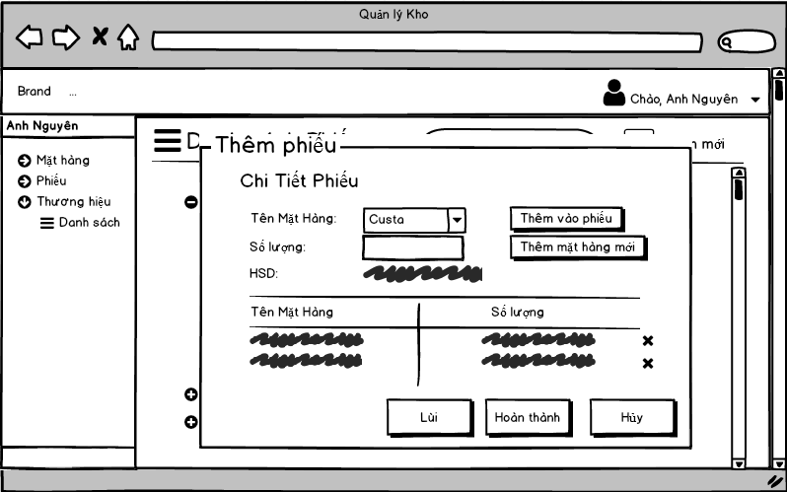**6.1.1.5.2.2 Thêm chi tiết cho phiếu**

|  |  |  |  |  |
| --- | --- | --- | --- | --- |
| **Màn hình** | Quản lí kho – Quản lí phiếu xuất nhật kho – Thêm mới một phiếu – Thêm chi tiết phiếu | | | |
| **Mô tả** | Cho phép người dùng thêm chi tiết cho phiếu đang tạo. | | | |
| **Cách truy cập** | Người dùng nhấp vào button “Tiếp tục” tại màn hình “Tạo phiếu”. | | | |
| **Nội dung màn hình** | | | | |
| **Thành phần** | **Kiểu** | **Dữ liệu** | **Mô tả** | |
| Tên mặt hàng | Label – Combo box | Lấy từ MATHANG.TenMH  Chèn vào CHITIETPHIEU.MaMH | Hiển thị tên mặt hàng, giá trị là mã mặt hàng  Người dùng chọn tên mặt hàng cần thêm | |
| Số lượng | Label – Input text | Chèn vào CHITIETPHIEU.SoLuong | Nhập số lượng măt hàng | |
| HSD | Label – String(20) | Lấy từ MATHANG.NgayHHSD ứng với MATHANG.TenMH đã chọn | Hiển thị ngày hết hạn sử dụng của mặt hàng đang chọn | |
| Thêm vào phiếu | Button |  | Đưa dữ liệu vào CHITIETPHIEU với CHITIETPHIEU.MaPhieu là mã phiếu đang tạo mới, hiển thị dữ liệu lên data grid view | |
| Thêm mặt hàng mới | Button |  | Mở một popup thêm mặt hàng mới | |
| Danh sách mặt hàng được thêm | Data Grid View | + Tên mặt hàng: Lấy từ MATHANG.TenMH liên kết với bảng CHITIETPHIEU thông qua MaMH  + Số lượng: Lấy từ CHITIETPHIEU.SoLuong | Hiển thị các mặt hàng muốn thêm vào chi tiết phiếu, bao gồm tên mặt hàng và số lượng | |
| Xóa | Button |  | Xóa một mặt hàng khỏi Chi tiết phiếu | |
| Lùi | Button |  | Trở về popup trước | |
| Hoàn thành | Button |  | Hoàn thành thêm mới phiếu | |
| Hủy | Button |  | Hủy bỏ thao tác | |
| **Các hành động** | | | | |
| **Tên hành động** | **Mô tả** | | **Thành công** | **Thất bại** |
| Thêm vào phiếu | Đưa dữ liệu vào CHITIETPHIEU với CHITIETPHIEU.MaPhieu là mã phiếu đang tạo mới, hiển thị dữ liệu lên data grid view | | Dữ liệu được chèn vào CSDL.  Data grid view hiển thị các dữ liệu mới | Dữ liệu không được đưa vào CSDL  Data Grid view không hiển thị danh sách mới |
| Thêm mặt hàng mới | Mở một popup thêm mặt hàng mới | | Mở một popup thêm mặt hàng mới | Popup thêm mặt hàng mới không được mở |
| Xóa | Button | | Xóa một mặt hàng khỏi CHITIETPHIEU  Data Grid View được cập nhật lại | Mặt hàng không bị xóa khỏi CHITIETPHIEU  Data Grid View vẫn như cũ |
| Lùi | Button | | Trở về popup trước |  |
| Hoàn thành | Hoàn thành thêm một phiếu vào CSDL | | Phiếu được đưa vào CSDL | Phiếu không được đưa vào CSDL |
| Hủy | Hủy bỏ thao tác | | Xóa các chi tiết phiếu của phiếu được tạo.  Xóa Phiếu vừa được tạo.  Popup được đóng lại |  |

**6.1.1.5.2.3 Thêm một mặt hàng mới**

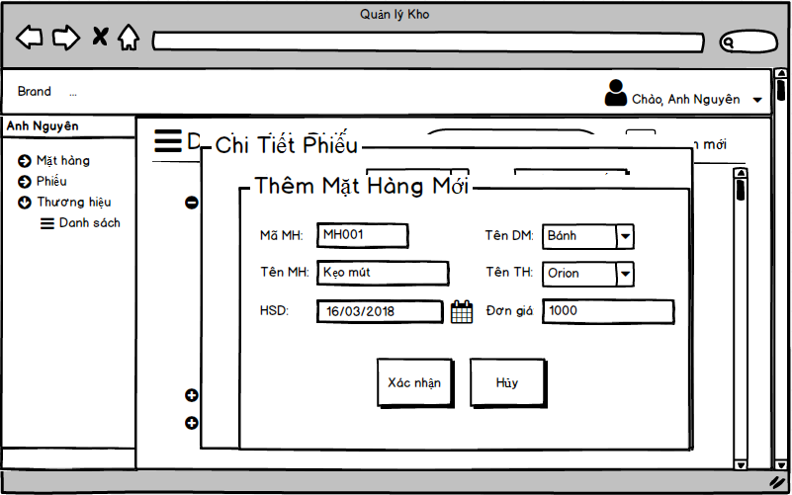

|  |  |  |  |  |
| --- | --- | --- | --- | --- |
| **Màn hình** | Quản lí kho – Quản lí phiếu – Thêm mới một phiếu – Thêm mặt hàng mới | | | |
| **Mô tả** | Cho phép người dùng thêm mới một mặt hàng. | | | |
| **Cách truy cập** | Người dùng nhấp vào button “Thêm mặt hàng mới” tại màn hình “Thêm chi tiết phiếu” | | | |
| **Nội dung màn hình** | | | | |
| **Thành phần** | **Kiểu** | **Dữ liệu** | **Mô tả** | |
| Mã MH | Label – Input text | Chèn vào MATHANG.MaMH | Nhập mã MH | |
| Tên MH | Label – Input text | Chèn vào MATHANG.TenMH | Nhập tên mặt hàng | |
| Tên DM | Label – Combo box | Lấy từ bảng DMHANG.MaDM – DMHANG.TenDM  Sau khi thêm sẽ chèn vào MATHANG.MaDM | Hiển thị tên danh mục hàng, nhưng giá trị là mã DM | |
| Tên TH | Label – Combo box | Lấy từ bảng THUONGHIEU.MaTH – THUONGHIEU.TenTH  Sau khi thêm sẽ chèn vào MATHANG.MaTH | Hiển thị tên thương hiệu, nhưng giá trị là maTH | |
| HSD | Label – Date Chooser | Chèn vào MATHANG.NgayHHSD | Chọn ngày hết hạn sử dụng | |
| Đơn giá | Label – Input text | Chèn vào MATHANG.GiaThanh | Nhập giá thành của mặt hàng | |
| Xác nhận | Button |  | Xác nhận thêm mới. | |
| Hủy | Button |  | Hủy bỏ thao tác | |
| **Các hành động** | | | | |
| **Tên hành động** | **Mô tả** | | **Thành công** | **Thất bại** |
| Xác nhận | Xác nhận thêm mới | | Dữ liệu được thêm vào CSDL | Dữ liệu không được thêm vào CSDL |
| Hủy | Hủy bỏ thao tác | | Đóng popup |  |

**6.1.1.5.3 Chỉnh sửa phiếu**

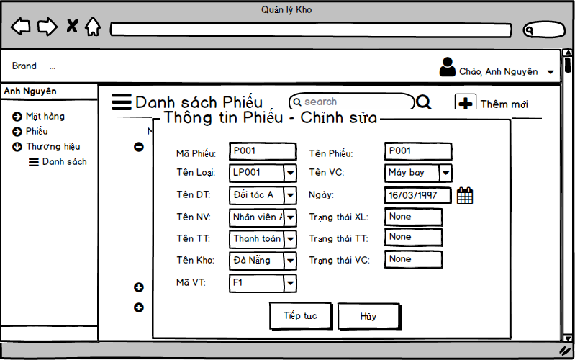**6.1.1.5.3.1 Chỉnh sửa thông tin phiếu**

|  |  |  |  |  |  |
| --- | --- | --- | --- | --- | --- |
| **Màn hình** | Quản lí kho – Quản lí phiếu xuất nhật kho – Chỉnh sửa phiếu – Chỉnh sửa thông tin phiếu | | | | |
| **Mô tả** | Cho phép người dùng sửa thông tin của phiếu. | | | | |
| **Cách truy cập** | Người dùng nhấp vào button “Chỉnh sửa” tại màn hình “Danh sách phiếu” | | | | |
| **Nội dung màn hình** | | | | | |
| **Thành phần** | **Kiểu** | **Dữ liệu** | | **Mô tả** | |
| Mã Phiếu | Label – Input text | Lấy từ PHIEU.MaPhieu | | Hiển thị tên phiếu, không cho nhập. | |
| Tên Phiếu | Label – Input text | Lấy từ PHIEU.TenPhieu  Sau khi chỉnh sửa sẽ cập nhật lại  PHIEU.TenPhieu | | Nhập tên phiếu | |
| Tên loại | Label – Combo box | Lấy từ LOAIPHIEU.TenLoaiPhieu  Sau khi chỉnh sửa sẽ cập nhật lại  PHIEU.MaLoai | | Hiển thị tên loại phiếu, giá trị là mã loại phiếu | |
| Tên đối tác | Label – Combo box | Lấy từ DOITAC.TenDT  Sau khi chỉnh sửa sẽ cập nhật lại  PHIEU.MaDT | | Hiển thị tên đối tác, giá trị là mã đối tác | |
| Tên nhân viên | Label – Combo box | Lấy từ NHANVIEN.TenNV  Sau khi chỉnh sửa sẽ cập nhật lại  PHIEU.MaNV | | Hiển thị tên nhân viên, giá trị là mã nhân viên | |
| Tên thanh toán | Label – Combo box | Lấy từ THANHTOAN.TenTT  Sau khi chỉnh sửa sẽ cập nhật lại  PHIEU.MaTT | | Hiển thị tên thanh toán, giá trị là mã thanh toán | |
| Tên kho | Label – Combo box | Lấy từ Kho.MaKho  Sau khi chỉnh sửa sẽ cập nhật lại  PHIEU.MaKho | | Hiển thị tên kho | |
| Mã VT | Label – Combo box | Lấy từ VITRILUUTRU.MaVT  Sau khi chỉnh sửa sẽ cập nhật lại  PHIEU.MaVT | | Hiển thị mã VT | |
| Tên VC | Label – Combo box | Lấy từ VANCHUYEN.TenVC  Sau khi chỉnh sửa sẽ cập nhật lại  PHIEU.MaVC | | Hiển thị tên vận chuyển, giá trị là mã vận chuyển | |
| Ngày | Label – Date Chooser | Sau khi chỉnh sửa sẽ cập nhật lại  PHIEU.Ngay | | Chọn ngày lập phiếu | |
| Trạng thái XL | Label – Input text | Mặc định: Lấy từ PHIEU.TrangThaiXL  Sau khi chỉnh sửa sẽ cập nhật lại  PHIEU.TrangThaiXL | | Nhập trạng thái xử lí | |
| Trạng thái TT | Label – Input text | Mặc định: Lấy từ PHIEU.TrangThaiTT  Sau khi chỉnh sửa sẽ cập nhật lại  PHIEU.TrangThaiTT | | Nhập trạng thái thanh toán | |
| Trạng thái VC | Label – Input text | Mặc định: Lấy từ PHIEU.TrangThaiVC  Sau khi chỉnh sửa sẽ cập nhật lại  PHIEU.TrangThaiVC | | Nhập trạng thái vận chuyển | |
| Tiếp tục | Button |  | | Cập nhật lại dữ liệu của phiếu vào CSDL và chuyển qua popup chỉnh sửa chi tiết cho phiếu | |
| Hủy | Button |  | | Hủy bỏ thao tác | |
| **Các hành động** | | | | | |
| **Tên hành động** | **Mô tả** | | **Thành công** | | **Thất bại** |
| Tiếp tục | Cập nhật lại dữ liệu của phiếu vào CSDL và chuyển qua popup chỉnh sửa chi tiết cho phiếu | | Cập nhật dữ liệu của phiếu vào CSDL .  Chuyển qua popup thêm chi tiết cho phiếu | | Phiếu không được cập nhật lại trong CSDL |
| Hủy | Hủy bỏ thao tác | | Đóng popup | |  |

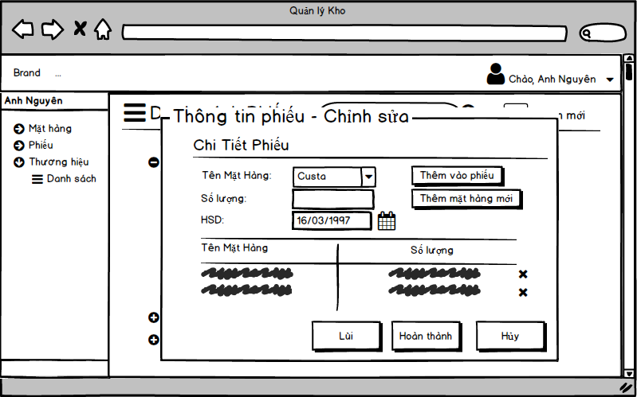**6.1.1.5.3.2 Chỉnh sửa thông tin chi tiết phiếu**

|  |  |  |  |  |
| --- | --- | --- | --- | --- |
| **Màn hình** | Quản lí kho – Quản lí phiếu xuất nhật kho – Chỉnh sửa phiếu – Chỉnh sửa thông tin chi tiết phiếu | | | |
| **Mô tả** | Cho phép người dùng chỉnh sửa các thông tin chi tiết của phiếu được chọn. | | | |
| **Cách truy cập** | Người dùng nhấp vào button “Tiếp tục” tại màn hình “Chỉnh sửa phiếu”. | | | |
| **Nội dung màn hình** | | | | |
| **Thành phần** | **Kiểu** | **Dữ liệu** | **Mô tả** | |
| Tên mặt hàng | Label – Combo box | Lấy từ MATHANG.TenMH  Sau khi chỉnh sửa sẽ thêm vào CHITIETPHIEU.MaMH | Hiển thị tên mặt hàng, giá trị là mã mặt hàng  Người dùng chọn tên mặt hàng cần thêm | |
| Số lượng | Label – Input text | Nếu chọn mặt hàng đã có trong chi tiết phiếu sẽ lấy CHITIETPHIEU.SoLuong  Nếu chọn mặt hàng không có trong chi tiết phiếu sẽ không có dữ liệu | Nhập lại số lượng của mặt hàng đã có trong CSDL hoặc nhập vào số lượng của mặt hàng mới | |
| HSD | Label – String(20) | Lấy từ MATHANG.NgayHHSD ứng với MATHANG.TenMH đã chọn | Hiển thị ngày hết hạn sử dụng của mặt hàng đang chọn | |
| Thêm vào phiếu | Button |  | Đưa dữ liệu vào CHITIETPHIEU với CHITIETPHIEU.MaPhieu là mã phiếu đang tạo mới, hiển thị dữ liệu lên data grid view | |
| Thêm mặt hàng mới | Button |  | Mở một popup thêm mặt hàng mới | |
| Danh sách mặt hàng được thêm | Data Grid View | + Tên mặt hàng: Lấy từ MATHANG.TenMH liên kết với bảng CHITIETPHIEU thông qua MaMH  + Số lượng: Lấy từ CHITIETPHIEU.SoLuong | Hiển thị thông tin các mặt hàng đã nhập của phiếu. Nếu có mặt hàng được cập nhật thêm, sẽ hiển thị cả các mặt hàng đó. | |
| Xóa | Button |  | Xóa một mặt hàng khỏi Chi tiết phiếu | |
| Lùi | Button |  | Trở về popup trước | |
| Hoàn thành | Button |  | Hoàn thành chỉnh sửa phiếu | |
| Hủy | Button |  | Hủy bỏ thao tác | |
| **Các hành động** | | | | |
| **Tên hành động** | **Mô tả** | | **Thành công** | **Thất bại** |
| Thêm vào phiếu | Đưa dữ liệu vào CHITIETPHIEU với CHITIETPHIEU.MaPhieu là mã phiếu đang tạo mới, hiển thị dữ liệu lên data grid view | | Dữ liệu được cập nhật lại trong CSDL.  Data grid view hiển thị các dữ liệu mới. | Dữ liệu không được cập nhật.  Data Grid view không hiển thị danh sách mới |
| Thêm mặt hàng mới | Mở một popup thêm mặt hàng mới | | Mở một popup thêm mặt hàng mới | Popup thêm mặt hàng mới không được mở |
| Xóa | Button | | Xóa một mặt hàng khỏi CHITIETPHIEU  Data Grid View được cập nhật lại | Mặt hàng không bị xóa khỏi CHITIETPHIEU  Data Grid View vẫn như cũ |
| Lùi | Button | | Trở về popup trước |  |
| Hoàn thành | Hoàn thành chỉnh sửa một phiếu vào CSDL | | Phiếu trong CSDL được cập nhật lại | Phiếu cũ không được cập nhật |
| Hủy | Hủy bỏ thao tác | | Thông tin chi tiết của phiếu vẫn giữ như cũ, thông tin của phiếu vẫn được cập nhật.  Popup được đóng lại |  |

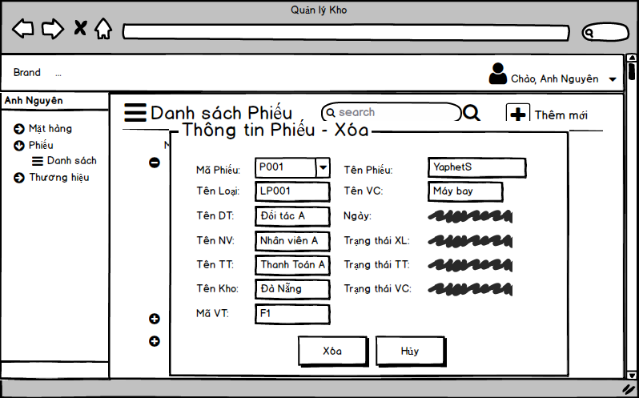**6.1.1.5.3.3 Xóa phiếu**

|  |  |  |  |  |
| --- | --- | --- | --- | --- |
| **Màn hình** | Quản lí kho – Quản lí phiếu – Xóa phiếu | | | |
| **Mô tả** | Cho phép người dùng xóa thông tin của phiếu. | | | |
| **Cách truy cập** | Người dùng nhấp vào button “Xóa” tại màn hình “Danh sách phiếu” tại chi tiết phiếu hoặc nhấp vào biểu tượng “Xóa” bên cạnh thông tin thu gọn của phiếu. | | | |
| **Nội dung màn hình** | | | | |
| **Thành phần** | **Kiểu** | **Dữ liệu** | **Mô tả** | |
| Mã Phiếu | Label – Combo box | Mặc định: Lấy từ MATHANG.MaPhieu đang được chọn | Hiển thị mã phiếu, có thể chọn mã phiếu khác để xóa | |
| Tên phiếu | Label – String(50) | Mặc định: Lấy từ MATHANG.TenPhieu của phiếu đang được chọn | Hiển thị tên phiếu. | |
| Tên Loại | Label – String (50) | Mặc định Lấy từ bảng LOAIPHIEU.TenLoaiPhieu của phiếu đang được chọn thông qua MaLoaiPhieu | Hiển thị tên loại phiếu. | |
| Tên DT | Label – String(50) | Mặc định: Lấy từ bảng DOITAC.TenDT của phiếu đang được chọn thông qua MaDT | Hiển thị tên đối tác. | |
| Tên NV | Label – String(50) | Mặc định: Lấy từ bảng NHANVIEN.TenNV của phiếu đang được chọn thông qua MaNV | Hiển thị tên nhân viên. | |
| Tên TT | Label – String (50) | Mặc định: Lấy từ bảng THANHTOAN.TenTT của phiếu đang được chọn thông qua MaTT | Hiển thị tên phương thức thanh toán | |
| Tên Kho | Label – String(20) | Mặc định: Lấy từ bảng PHIEU.MaKho | Hiển thị địa chỉ kho | |
| Mã VT | Label – String(5) | Mặc định: Lấy từ bảng PHIEU.MaVT | Hiển thị vị trí lưu trữ của mặt hàng trong kho | |
| Tên VC | Label – String(50) | Mặc định: Lấy từ bảng VANCHUYEN.TenVC của phiếu đang được chọn thông qua MaVC | Hiển thị tên phương thức vận chuyển. | |
| Ngày | Label – String (20) | Mặc định: Lấy từ bảng PHIEU.Ngay | Hiển thị ngày lập phiếu. | |
| Trạng thái XL | Label – String(50) | Mặc định: Lấy từ bảng PHIEU.TrangThaiXL | Hiển thị trạng thái xử lí của phiếu | |
| Trạng thái TT | Label – String(50) | Mặc định: Lấy từ bảng PHIEU.TrangThaiTT | Hiển thị trạng thái thanh toán của phiếu | |
| Trạng thái VC | Label – String(50) | Mặc định: Lấy từ bảng PHIEU.TrangThaiVC | Hiển thị trạng thái vận chuyển | |
| Xóa | Button |  | Xác nhận xóa. | |
| Hủy | Button |  | Hủy bỏ thao tác | |
| **Các hành động** | | | | |
| **Tên hành động** | **Mô tả** | | **Thành công** | **Thất bại** |
| Xóa | Xác nhận xóa. | | Dữ liệu được xóa khỏi CSDL | Dữ liệu không được xóa. |
| Hủy | Hủy bỏ thao tác | | Đóng popup |  |